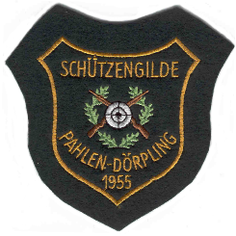
Schützengilde Pahlen – Dörpling e.V.
1.Vorsitzender Günther Storm
Breecken 22, 25794 Dörpling
Tel.: 04803 6140 g_storm@t-online.de Dörpling: 12.08.2023

Einladung

zu unserem diesjährigen Vergleichsschießen am Freitag, den 1.September 2023

ab 18.00 Uhr im Vereinslokal „Pahlazzo“.

Eingeladen sind alle Vereine, Verbände oder sonstige Gruppen.

Ausgeschossen wird ein Wanderpokal unter den anwesenden Vereinigungen.
Geschossen wird mit den Luftgewehren der Schützengilde Pahlen-Dörpling e.V. stehend aufgelegt, es wird am Glücksrad gedreht und gewürfelt. Die Punktezahl setzt sich aus diesen drei Ergebnissen für die Wertungen zusammen. Die Anzahl der Teilnehmer pro Vereinigung ist beliebig. Je Gruppe werden die vier Besten gewertet.

1. Siegermannschaft erhält den Wanderpokal sowie eine Mettwurst.
2. und 3. Mannschaft jeweils eine Mettwurst.

Bei der Einzelwertung bekommen die 1. einen Pokal sowie eine Mettwurst,
die 2. – 5. Jeweils eine Mettwurst.

Das Startgeld beträgt pro Teilnehmer 2,00 €. Im Anschluss findet die Siegerehrung statt.

Wir bitten um rege Beteiligung und würden uns freuen, Sie bei uns begrüßen
zu können. Allen Teilnehmern wünschen wir jetzt schon viel Spaß und Erfolg.

Pokalverteidiger : Harei-Te-Do (Den Pokal bitte zur Siegerehrung graviert mitbringen.)

Mit sportlichem Gruß
und „Gut Schuss“
Der Vorstand

